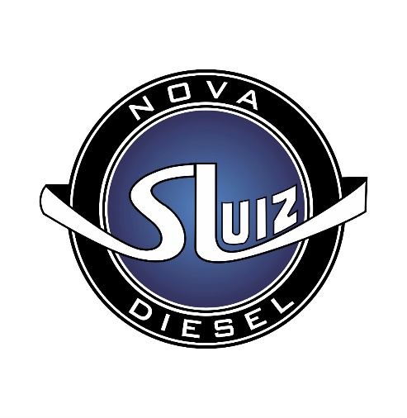
Unidade 2: Rua João Ramos de Andrade, 200, Jd. Indústrias
(12)3931-3312
Voltado para linha eletrônica
Unidade 1: Av. Marechal H. Teixeira Lott, 8512, Vila Nair. (12)3942-2758
Voltada para linha mecânica

- Realizamos serviços de manutenção em
Veículos Leve e pesados, geradores e máquinas Agrícolas.

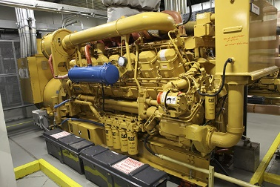

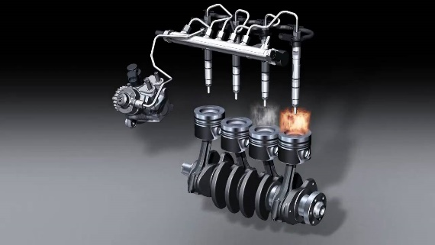

- Manutenção e reparação de Bicos (eletrônico e mecânicos); Bombas Injetoras e Bombas de alta pressão e Unidades de Caminhões

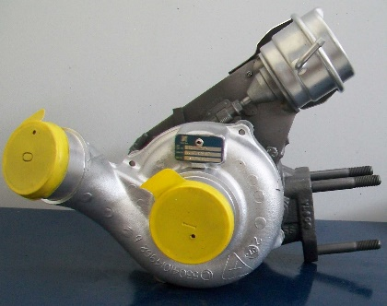

- Manutenção e reparação de sistemas de turbo.

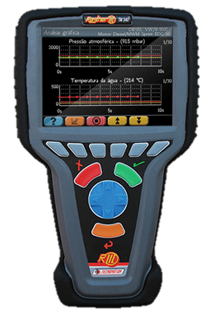
- Serviços de Diagnósticos de falhas e avaliação de veículos diesel

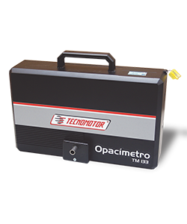

- Executamos laudo da CETESB (para recurso de multa) e teste de opacidade (laudo de emissão de fumaça simples.)

Mais conteúdo no verso

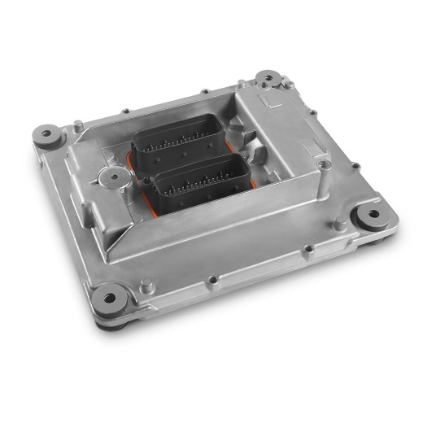
- Manutenção e reparação em módulos.

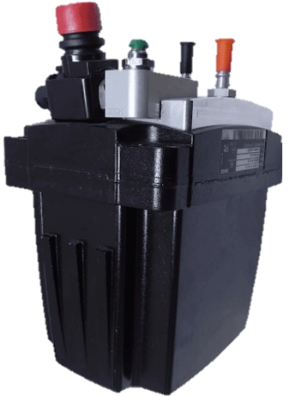

- Manutenção e reparação em sistemas Arla 32

- Clientes que atendemos:

- Thermas do Vale
- EDP Bandeirantes
- Auto Maia
- Blaspint
- Urban
- Protege
- Tony Veiculos
- Kia
- Hydropower
- Cimenthuba
- Transpassos
- Login
- Novo Hotel
- Caoa (Hyunday)
- Virage
- T-line
- Terra Simão

- Parceria com diversas oficinas

- Atendemos no Vale do paraíba e demais regiões

